МЕЖДУНАРОДНЫЙ КОНКУРС
«ЛУЧШАЯ СТУДЕНЧЕСКАЯ РАБОТА – 2026»

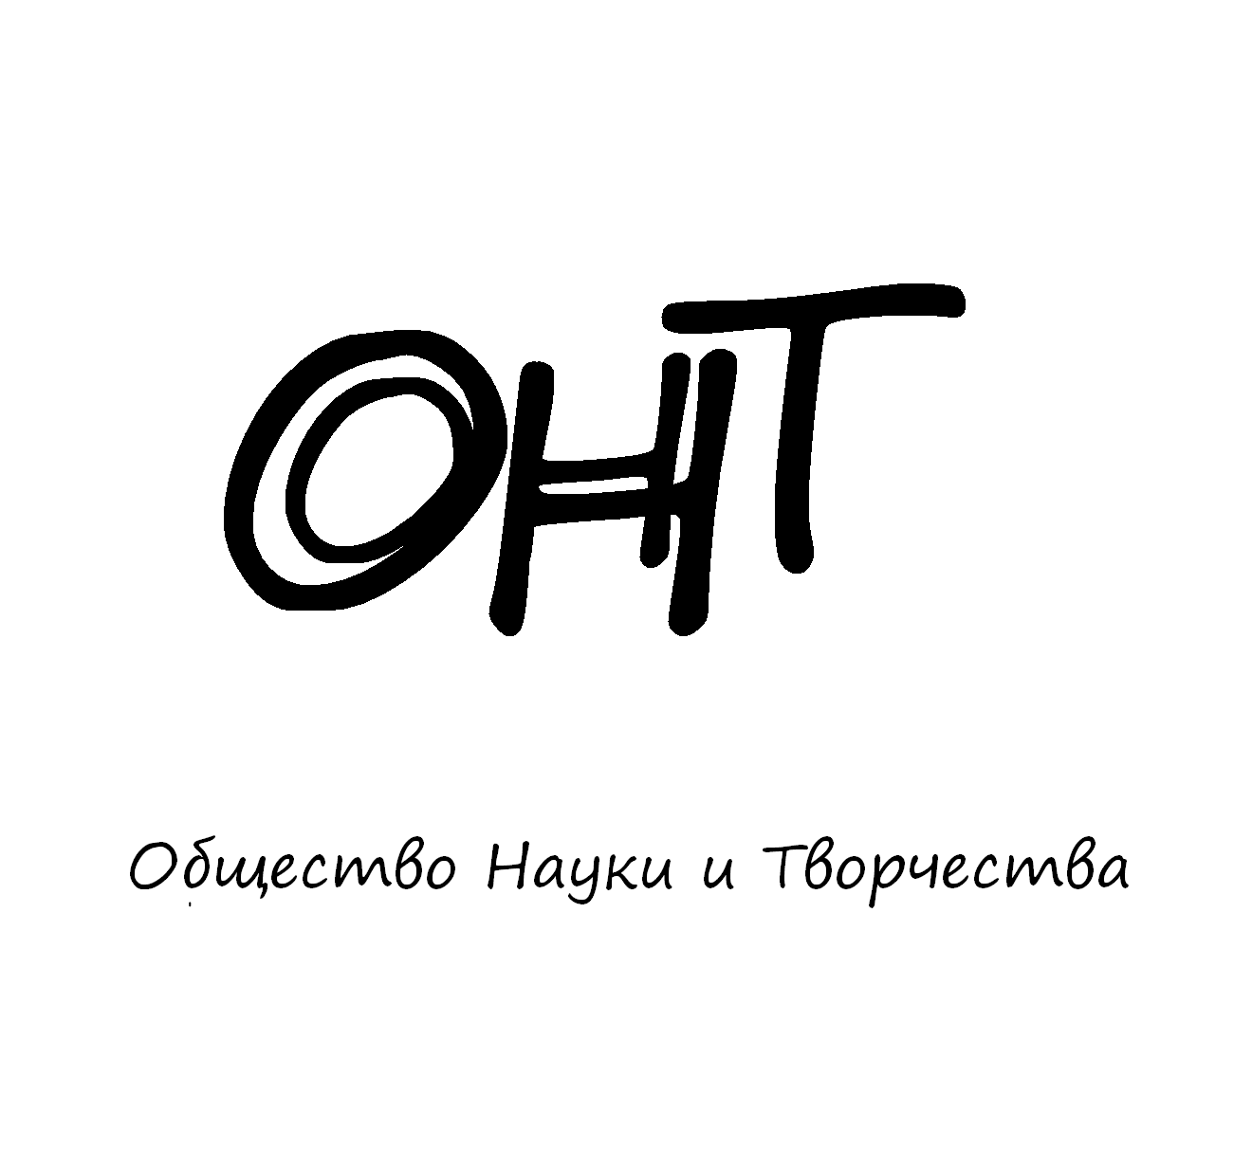

28 июля 2026 года
КАЗАНЬ
Доброго времени суток!

Приглашаем Вас принять участие в Международном конкурсе на выявление лучших научно-исследовательских студенческих работ практического (или аналитического) характера. На конкурс принимаются материалы всех существующих научных направлений. Работы должны быть ориентированы на освещение практических (аналитических) исследований и наработок, выполненных авторами. Приветствуются и поощряются творческий подход при написании работы, нестандартное авторское мышление, а также новый взгляд на развитие привычных научных процессов и парадигм.

Каждый участник получает по итогам конкурса:

– диплом участника/победителя конкурса (печатный/электронный вариант) – посредством Почты России/электронной почты (по выбору автора);
– публикацию в электронном научном журнале «Science Time» (файл в формате pdf) – по электронной почте (при необходимости автор может отказаться от публикации).

Материалы статей авторов будут размещены в НЭБ eLibrary и НЭБ CyberLeninka (с индексацией в системе Google Scholar и возможностью присвоения DOI для каждой статьи). Формат размещения материалов – Open Access (материалы размещаются в открытом доступе).

По итогам мероприятия будут объявлены победители конкурса в различных номинациях («Креативная научная работа», «Лучшее творческое обоснование» и т.д.). Номинации формируются исходя из общего уровня качества работ и количества участников.

УСЛОВИЯ УЧАСТИЯ В КОНКУРСЕ
1. Участником конкурса может быть только физическое лицо.
2. Возраст участников не регламентируется.
3. Количество заявок от одного участника не ограничено.
4. Форма участия в конкурсе – заочная.
5. Конкурсные материалы представляются на конкурс по электронной почте на электронный адрес оргкомитета.
6. Работы, не отвечающие условиям конкурса или представленные с нарушением требований, могут быть не приняты к рассмотрению.
7. Рукописные материалы не рассматриваются.
8. Количество работ от одного автора не ограничено. На каждую работу оргвзнос оплачивается отдельно, заявка оформляется отдельно.
9. Дипломы направляются авторам ЛИБО в печатном виде, ЛИБО в электронном. Формат отправки дипломов выбирает автор при заполнении заявки участника.

ПОРЯДОК ПРОВЕДЕНИЯ МЕРОПРИЯТИЯ

1. Прием конкурсных материалов проходит до 27.07.2026 (включительно).
2. На конкурс предоставляется:
– заявка участника, которая должна носить имя «Заявка_(необходимо указать фамилию участника)», например, «Заявка_Петров» и т.д;
– скан (копия) квитанции оплаты участия в конкурсе;
– электронный вариант работы в формате MS Word.
3. Все материалы высылаются на адрес электронной почты: ontvor@yandex.ru.
4. Приемная комиссия в течение 12 часов должна написать письмо о том, что материалы приняты к участию в конкурсе. В случае неполучения ответа, просим Вас продублировать заявку на участие.
5. Итоги конкурса будут доступны 28 июля:
– по электронной почте;
– на сайте on-tvor.ru;
– в официальной группе ОНТ Вконтакте: vk.com/ontvor.

ОСОБЕННОСТИ ПРОВЕДЕНИЯ КОНКУРСА

1. От публикации работы в журнале можно отказаться. В этом случае оплачивать необходимо особый оргвзнос – 400 рублей для участника из РФ и 600 рублей для участника из других стран, за каждого соавтора доплата составляет 100 рублей (для всех участников). Отказ оформляется в свободной форме.
2. Работа, в случае неправильного или некорректного оформления, может быть не принята к публикации. Правила оформления материалов в формате научной статьи представлены в разделе «Общие требования к оформлению научной работы».
3. Публикация предусмотрена в формате электронного журнала и высылается по электронной почте.
4. Каждый участник конкурса вправе запросить справку, которая подтверждает его участие в конкурсе и публикацию в электронном журнале. Справка направляется по запросу автора после принятия оргкомитетом всех материалов (в течение 48 часов с момента запроса).
5. Рассылка дипломов и электронного журнала проходит в течение двух недель после подведения итогов конкурса.
6. Основной язык материалов конкурса – русский. Принимаются материалы также на английском языке. Возможность принятия материалов, написанных на других языках, уточняйте по эл. почте ontvor@yandex.ru.
7. Объем научной работы не ограничен.
8. Количество работ от одного автора не ограничено. На каждую работу оргвзнос оплачивается отдельно, заявка оформляется отдельно.
9. Конкурс проходит при информационной поддержке Казанского федерального университета, что будет указано на дипломах участников и победителей конкурса.

АКТУАЛЬНАЯ ИНФОРМАЦИЯ О СРОКАХ ОБРАБОТКИ МАТЕРИАЛОВ
Крайний срок выхода материалов конференции – 8 августа 2026 года (включительно).
Срок загрузки материалов в НЭБ eLibrary и НЭБ CyberLeninka составляет 1-1,5 месяца с даты выхода выпуска в свет.
ВАЖНО! Чем раньше будет направлена Ваша работа, тем раньше Вы получите печатный/электронный диплом участника конференции по Почте России/электронной почте.

ОРГВЗНОС

Оргвзнос оплачивается для возмещения организационных, издательских, полиграфических расходов и расходов по пересылке материалов конкурса авторам. Дипломы мы отправляем по Почте России на то имя, которое указано в сведениях об авторах как получатель, электронный журнал в формате pdf отправляется по электронной почте тому автору, который высылал материалы для участия в конкурсе.

Стоимость оргвзноса за участие в конкурсе составляет 800 рублей за статью объемом до 6 страниц (включительно) – для российских участников, 980 рублей за статью объемом до 6 страниц (включительно) – для зарубежных участников. Если объем Вашей научной работы более 6 страниц, то за каждую дополнительную страницу предусмотрена доплата в размере 80 рублей (для всех участников). Доплата предусмотрена за каждую страницу, в том числе и за страницы со списком литературы. За соавторство предусмотрена доплата в размере 200 рублей (для всех участников) за каждого соавтора. Если необходимо, мы можем присвоить статье идентификатор DOI (за доплату в размере 200 рублей).
Минимальный объем публикации – 3 страницы (тезисный формат).
Пример расчета стоимости участия для участников из России:
а) участие статьи (один автор) объемом 4 страницы – 800 рублей;
б) участие статьи (один автор) объемом в 7 страниц с присвоением DOI – 1080 рублей (стартовый оргвзнос в размере 800 рублей + 80 рублей за дополнительную страницу + 200 рублей за присвоение DOI статье);
в) участие статьи объемом в 10 страниц и соавтора – 1320 рублей (стартовый оргвзнос в размере 800 рублей + 320 рублей за четыре дополнительные страницы + 200 рублей за соавтора).
Пример расчета стоимости участия для участников из других стран (кроме России):
а) участие статьи (один автор) объемом 4 страницы – 980 рублей;
б) участие статьи (один автор) объемом в 7 страниц с присвоением DOI – 1260 рублей (стартовый оргвзнос в размере 980 рублей + 80 рублей за дополнительную страницу + 200 рублей за присвоение DOI статье);
в) участие статьи объемом в 10 страниц и соавтора – 1500 рублей (стартовый оргвзнос в размере 980 рублей + 320 рублей за четыре дополнительные страницы + 200 рублей за соавтора).
Авторам из России платить следует по банковским реквизитам, указанным ниже.
Авторам из других стран платить следует через системы денежных переводов Золотая Корона, Unistream. Перевод необходимо сделать на имя Кузьмин Сергей Владимирович, г. Казань, Россия, тел. +79503125696 (Kuzmin Sergey Vladimirovich, Kazan, Russia, +79503125696). Иные доступные варианты для оплаты просим запросить по эл. почте ontvor@yandex.ru.

В том случае, если Вы неправильно рассчитали стоимость публикации, мы просим Вас доплатить необходимую разницу, и имеем право не принимать Вашу работу к участию в том случае, если Вы отказываетесь от доплаты.

ВНИМАНИЕ! Если Вы не уверены в том, примут ли Вашу статью к участию, или у Вас есть сомнения по поводу итоговой стоимости участия, пожалуйста, обязательно напишите нам на электронную почту, мы Вам всё разъясним!
ЗАЯВКА НА УЧАСТИЕ В КОНКУРСЕ
Ф.И.О. автора
Место работы или учебы
Должность, кафедра без сокращений, ученая степень, ученое звание
(если есть)
Адрес рабочий, домашний
E-mail
Телефон мобильный
Название работы
Количество страниц в работе автора
Нужно ли присвоить статье DOI (+200 рублей к сумме оргвзноса)? | Да / Нет
Работа направлена для участия в конкурсе | «Лучшая студенческая работа – 2026»
Адрес для отправки диплома по итогам конкурса (указывается почтовый адрес, индекс и ФИО получателя в случае запроса печатного диплома, ЛИБО адрес электронной почты в случае запроса электронного диплома)
Источник, из которого Вы узнали об Обществе Науки и Творчества

Сведения об авторе заполняются на каждого автора в отдельности. От правильности указанных данных зависят итоги обработки материалов.

Авторам, отправившим материалы по электронной почте и не получившим подтверждения их получения, просьба продублировать заявку.

ОБЩИЕ ТРЕБОВАНИЯ К ОФОРМЛЕНИЮ НАУЧНОЙ РАБОТЫ
Текст написан в формате Microsoft Word. Формат страницы: А4 (210×297 мм). Поля: 2,5 см – со всех сторон. Шрифт: размер (кегль) – 14; тип – Times New Roman. В верхнем левом углу указывается УДК статьи. Далее, через строку – название, которое печатается прописными буквами, шрифт – жирный, выравнивание по центру. Ниже через двойной интервал строчными буквами – ФИО автора(ов). На следующей строке – полное название организации, город. На следующей строчке – контактный e-mail. После отступа в 2 интервала следует аннотация, за ней – ключевые слова, за которыми через 2 интервала – текст, печатаемый через одинарный интервал, абзацный отступ – 1,25 см, выравнивание по ширине. Название и номера рисунков указываются под рисунками, названия и номера таблиц – над таблицами. Таблицы, схемы, рисунки, формулы, графики не должны выходить за пределы указанных полей (шрифт в таблицах и на рисунках – не менее 10 пт). Сноски на литературу в квадратных скобках. Наличие списка литературы обязательно. Переносы не ставить.

ОРГКОМИТЕТ МЕРОПРИЯТИЙ ОБЩЕСТВА НАУКИ И ТВОРЧЕСТВА

Председатель оргкомитета – руководитель Общества Науки и Творчества Кузьмин Сергей Владимирович.
Постоянный состав оргкомитета:
1. Муратова Н.Ф. – доктор филологических наук, доцент Университета журналистики и массовых коммуникаций Узбекистана, г. Ташкент, Узбекистан.
2. Никитинский Е.С. – доктор педагогических наук, профессор Университета «Туран-Астана», г. Нур-Султан, Казахстан.
3. Мирзаев Д.З. – кандидат исторических наук, доцент Термезского государственного университета, г. Термез, Узбекистан.
4. Равочкин Н.Н. – доктор философских наук, профессор кафедры педагогических технологий Кузбасского государственного аграрного университета имени В.Н. Полецкова, г. Кемерово, Россия.
5. Измайлова Г.С. – кандидат экономических наук, доцент Майкопского государственного технологического университета, г. Майкоп, Россия.
6. Акимжанов Т.К. – доктор юридических наук, профессор Университета «Туран», г. Алматы, Казахстан.
7. Акбаров А. – кандидат физико-математических наук, доцент Узбекского государственного университета физической культуры и спорта, г. Чирчик, Узбекистан.
8. Ильященко Д.П. – кандидат технических наук, доцент Юргинского технологического института Томского политехнического университета, г. Юрга, Россия.
9. Ризаева Н.М. – доктор фармацевтических наук, доцент Ташкентского фармацевтического института, г. Ташкент, Узбекистан.
10. Анисимова В.В. – кандидат географических наук, доцент Кубанского государственного университета, г. Краснодар, Россия.
Представлен список постоянных членов оргкомитета мероприятий Общества Науки и Творчества. В зависимости от мероприятия мы привлекаем различных ученых и специалистов дополнительно.

КОНТАКТЫ
По всем вопросам обращайтесь по электронной почте ontvor@yandex.ru
Мессенджеры для срочных вопросов: +79046663746 (WhatsApp/Telegram – редактор Кузьмина Динара Азатовна). Большая просьба не звонить, а писать сообщения.
Официальный сайт: on-tvor.ru

БАНКОВСКИЕ РЕКВИЗИТЫ ДЛЯ ОПЛАТЫ ОРГВЗНОСА (УЧАСТНИКАМ ИЗ РФ):
Получатель: | ИНДИВИДУАЛЬНЫЙ ПРЕДПРИНИМАТЕЛЬ КУЗЬМИН СЕРГЕЙ ВЛАДИМИРОВИЧ (указывать полностью)  ИНН 165720091033  Р/с: 40802810500000061115
Банк  получателя: | АО «ТБанк»  БИК: 044525974  К/с: 30101810145250000974
Назначение платежа: | За участие в МК «Лучшая студенческая работа – 2026» (указать ФИО участника)
Дополнительные способы оплаты (актуально для ВСЕХ участников):
ЮMoney (Яндекс. Кошелек): 41001790968661
По поводу других способов оплаты обращайтесь по электронной почте ontvor@yandex.ru
Пояснение по оплате. Выше представлены реквизиты для перевода на счет индивидуальному предпринимателю, а не физическому лицу. Поэтому если Вы планируете перевести средства через Сбербанк Онлайн, просим выбирать раздел «Перевод юр. лицам» или «Перевод организации». В противном случае, выбирая раздел «Перевод физ. лицу», платеж не пройдет.
Представляем Вашему вниманию научные мероприятия Общества Науки и Творчества в июле 2026 года.

Конференция-конкурс:

31 июля. LIX Международная научно-практическая конференция-конкурс «Наука и образование: движущие силы прогресса» (ММ-59)

Конференции:

24 июля. LIX Международная научно-практическая конференция гуманитарных и общественных наук «Современный этап развития общественных и гуманитарных наук в достижениях культуры и искусства» (МК-59)
25 июля. LIX Международная научно-практическая конференция «Вопросы юриспруденции в сфере развития правовой грамотности и правосознания граждан» (МЮ-59)
27 июля. LIX Международная научно-практическая конференция «Развитие продуктивного взаимодействия психологии и педагогики в современном образовательном процессе» (МП-59)
28 июля. LIX Международная научно-практическая конференция «Тенденции развития мировой экономики в XXI веке» (МЭ-59)
29 июля. LIX Международная научно-практическая конференция «Современный этап развития естественных и технических наук: актуальные вопросы теории и практики» (МЕ-59)
30 июля. LIX Международная научно-практическая конференция «Здоровье человека с позиции практической медицины: научный подход» (МЗ-59)

Публикации:

1-31 июля. Международный научный журнал «SCIENCE TIME» (Выпуск №7/2026)
1-31 июля. Международный научный журнал «Вестник Науки и Творчества» (Выпуск №7/2026)
1-31 июля. Международный научный журнал «Научное знание современности» (Выпуск №7/2026)

Конкурсы:

23-28 июля. Международный научный конкурс преодоления конфликтных ситуаций «Tolerance Team – 2026»
25-30 июля. Международный научный конкурс предпринимательских инициатив «Creative Master – 2026»
28 июля. Международный конкурс «Лучшая студенческая работа – 2026»
29 июля. Международный конкурс презентаций «Год науки – 2026»
30 июля. Международный конкурс научных достижений «Golden Science – 2026»

Подробности можно получить на сайте on-tvor.ru в разделе «Мероприятия».

